**Отчёт по лабораторной работе №5.**

Хомыженко Николай

Задание 1

Напишите запрос в соответствии с вашим вариантом

Увольте всех преподавателей со ставкой меньше 0.25,

**delete from employments where wage_rate <= 0.25;**

**delete from field_comprehensions where field in (**

**select field from fields where professor_id not in (**

**select professor_id from employments**

**)**

**);**

**delete from fields where professor_id not in (**

**select professor_id from employments**

**);**

**delete from professors where professor_id not in (**

**select professor_id from employments**

**);**

Задание 2

Напишите запрос в соответствии с вашим вариантом

Автоматически заполните поле «СНИЛС». Первые три цифры – XX5, где XX –

дата вашего рождения (08).

**update students**

**set snils = concat(**

**'08', '5-',**

**lpad(floor(random()*1000)::text, 3, '0'),**

**'-',**

**lpad(floor(random()*1000)::text, 3, '0'),**

**' ',**

**floor(random()*10)::text**

**)**

**where snils is null;**

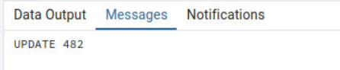

Задание 3

В зависимости от варианта, добавьте значения в исправленную вами базу данных в прошлой лабораторной работе. В каждую из таблиц необходимо добавить не менее 10 осмысленных значений.

**insert into graduation_papers (professor_id, student_id, title)**

**values**

**(810002, 847516, 'Интеграция биометрии'),**

**(810008, 812507, 'Разработа игрового движка'),**

**(810002, 816390, 'Разработка системы безопасности в СпёрБанке'),**

**(810008, 834759, 'Проектирование файловой системы'),**

**(810018, 879826, 'Интеграция отечественной ОС и существующих приложений'),**

**(810018, 817911, 'Разработка отечественной ОС'),**

**(810002, 829125, 'Написание алгоритма шифрования для транзакций'),**

**(810018, 898899, 'Проектирование архитектуры отечественного процессора'),**

**(830001, 865062, 'Интеграция информационных технологий со сферой образования'),**

**(830001, 836066, 'Написание стабильного сервера для системы ОРИОКС')**

**;**

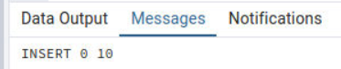

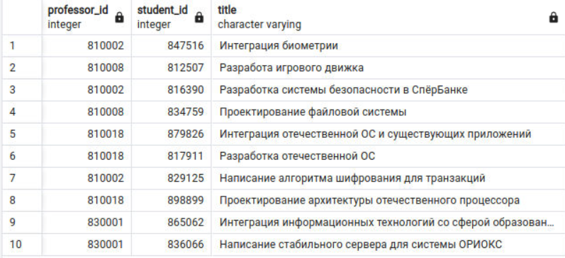

**insert into dormitory (student_id, student_first_name, student_name, student_patronymic, student_group_number, living_place)**

**select**

**s.student_id,**

**s.first_name,**

**s.last_name,**

**s.patronymic,**

**s.students_group_number,**

**concat((floor(random() * 5) + 11)::text, '-', (floor(random() * 451) + 100)::text)**

**from students s;**

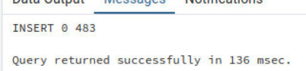

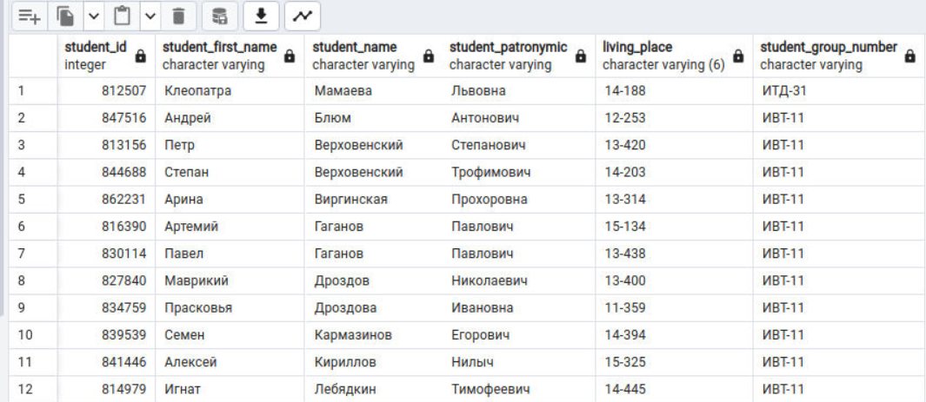

**insert into student_assotiations(students_assotiation_id, title)**

**values**

**(floor(random()*1000000), 'Студенческий союз'),**

**(floor(random()*1000000), 'Общество анонимных программистов'),**

**(floor(random()*1000000), 'Литературный клуб'),**

**(floor(random()*1000000), 'Экологическая группа'),**

**(floor(random()*1000000), 'Дебатный клуб'),**

**(floor(random()*1000000), 'Расстрельный клуб'),**

**(floor(random()*1000000), 'Клуб должников'),**

**(floor(random()*1000000), 'Художественный клуб'),**

**(floor(random()*1000000), 'Спортивный комитет'),**

**(floor(random()*1000000), 'Клуб компьютерных наук')**

**;**

